

硕 士 研 究 生 课 程 报 告



题目 宜家中国网站性能测试报告

测试成员 孙超、费玲秋

学科专业 软件工程

所在学院 软件学院

提交日期 二○一九年二月

**目录**

1 概述 2

1.1 测试信息 2

1.2 测试网站介绍 2

1.3 测试工具 2

2 测试过程 4

2.1 JMeter使用流程 4

2.2 测试结果 5

3 测试结果 10

3.1 结果统计 10

3.2 结果分析 10

3.3 建议 10

# 概述

## 测试信息

|  |  |
| --- | --- |
| 目标网站 | www.ikea.cn |
| 测试工具 | Apache JMeter 5.0 |
| 客户机环境 | Windows10/Intel Core i5-6200U/8G RAM |
| 测试时间 | 2019.2.14 |
| 测试员 | 孙超、费玲秋 |

## 测试网站介绍

宜家（IKEA）家居是来自瑞典的全球知名家具和家居零售商,鲜明的北欧设计风格深受年轻人的喜爱。宜家为所有人提供的家居产品和解决方案,并以为大众创造更加美好的日常生活为理念。2018年8月以前，宜家并不提供电商服务，网上商城的作用仅仅是让消费者可以浏览所有家具，提前列好购物清单，最终还是要前往实体店购买。在2018年底，宜家已经面向全国149个城市提供电商服务，并且今后会有更多的消费者选择在宜家网上商城购物。

本次测试的目标网站为宜家中国的官方网站（www.ikea.cn），该网站可供消费者在线选购家具及购买。

## 测试工具

本次测试采用JMeter进行性能测试。Apache JMeter是Apache组织开发的基于Java的压力测试工具。用于对软件做压力测试，它最初被设计用于Web应用测试，但后来扩展到其他测试领域。 它可以用于测试静态和动态资源，例如静态文件、Java 小服务程序、CGI 脚本、Java 对象、数据库、FTP 服务器， 等等。JMeter 可以用于对服务器、网络或对象模拟巨大的负载，来自不同压力类别下测试它们的强度和分析整体性能。另外，JMeter能够对应用程序做功能/回归测试，通过创建带有断言的脚本来验证你的程序返回了你期望的结果。为了最大限度的灵活性，JMeter允许使用正则表达式创建断言。

Apache jmeter 可以用于对静态的和动态的资源（文件，Servlet，Perl脚本，java 对象，数据库和查询，FTP服务器等等）的性能进行测试。它可以用于对服务器、网络或对象模拟繁重的负载来测试它们的强度或分析不同压力类型下的整体性能。你可以使用它做性能的图形分析或在大并发负载测试你的服务器/脚本/对象。

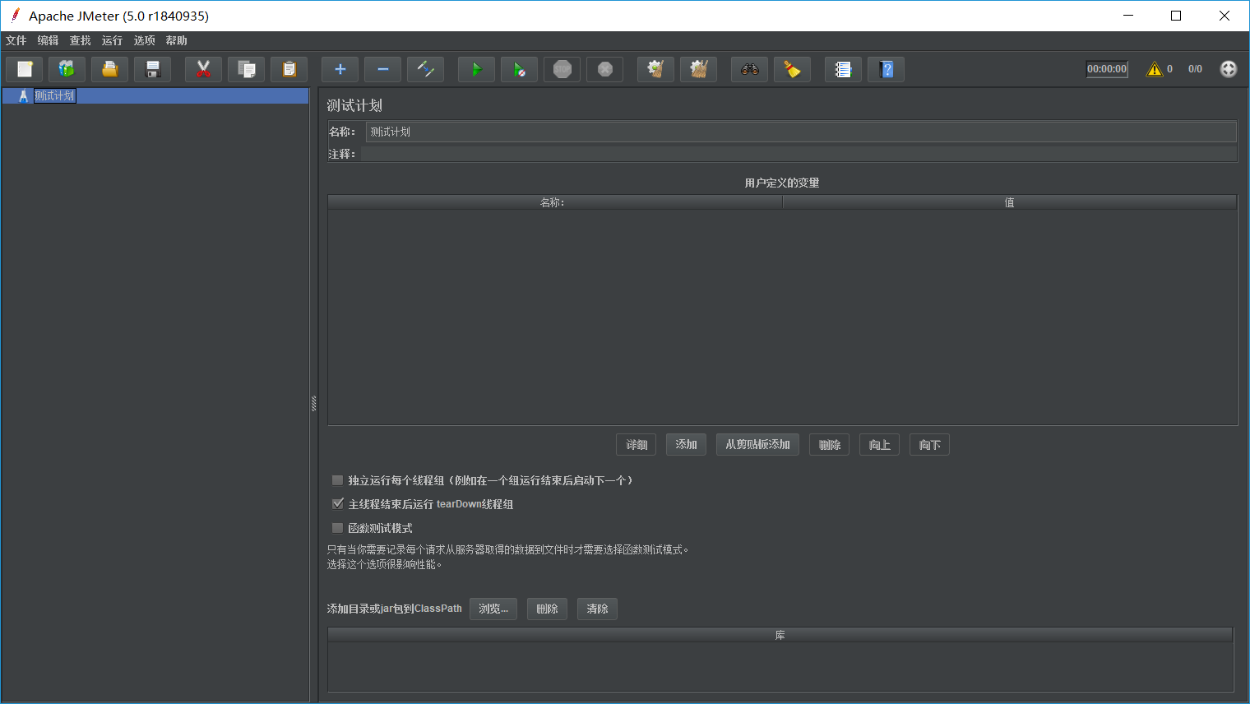

图 1 JMeter界面

# 测试过程

## JMeter使用流程

（1）创建线程组

（2）配置线程组参数

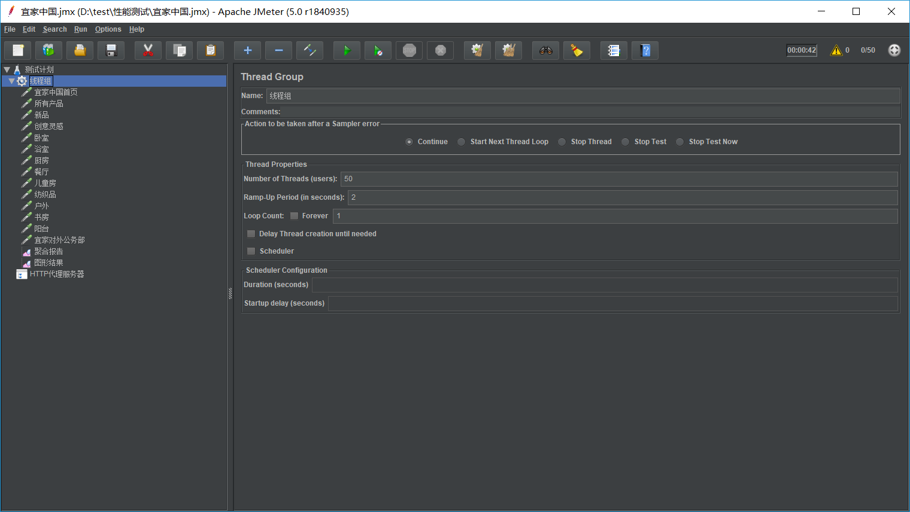

图 2 配置线程组参数

（3）添加HTTP代理服务器并进行配置

（4）设置LAN代理服务器

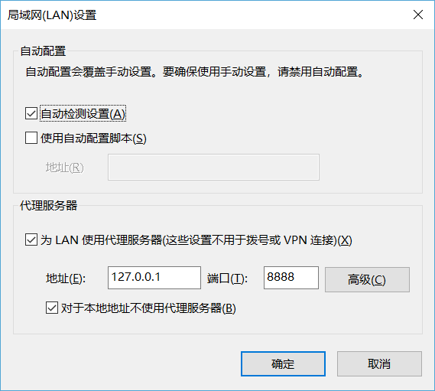

图 3 设置LAN代理服务器

（5）设置需要测试的网页，添加HTTP请求

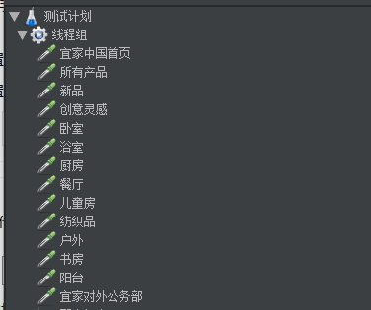

图 4 添加HTTP请求

（6）添加监听器

C:\Users\JoJo\AppData\Local\Temp\1550147892(1).png

图 5 添加监听器——聚合报告、图形结果

## 测试结果

（1）聚合报告参数

Samples：样本数

Average：平均响应时间

Median：中位数，50%响应时间小于此值

90%line：90%响应时间小于此值

95%line：95%响应时间小于此值

99%line：99%响应时间小于此值

Min：最短响应时间

Max：最大响应时间

Error：未命中数/比率

Throughput：吞吐量——每秒完成请求事务数

Kb/sec:每秒接收数据量

（2）测试结果

测试按照主页面-导航栏各子页面的访问顺序进行测试，测试包括：

1. 线程数50

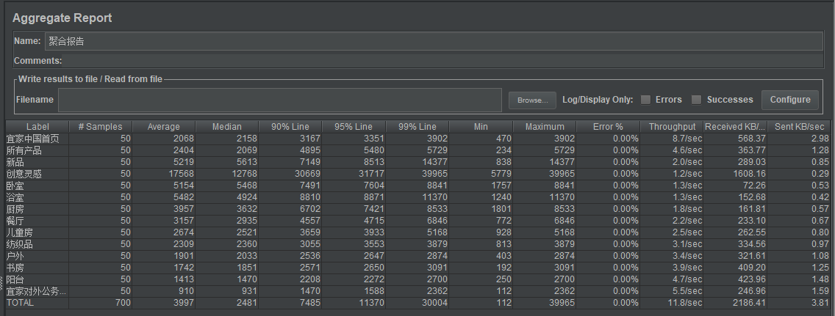

图 6 线程数50聚合报告

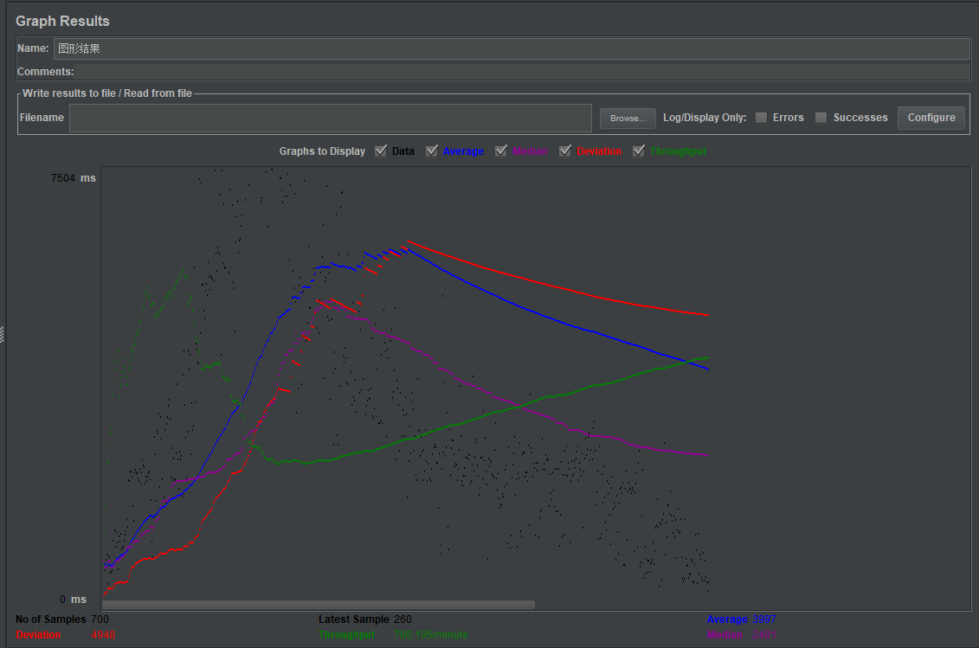

图 7 线程数50并发图形结果

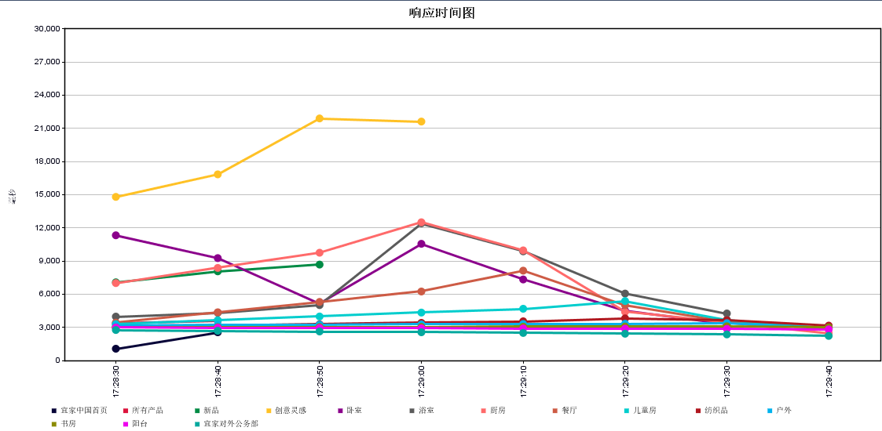

图 8 线程数50响应时间图

1. 线程数500

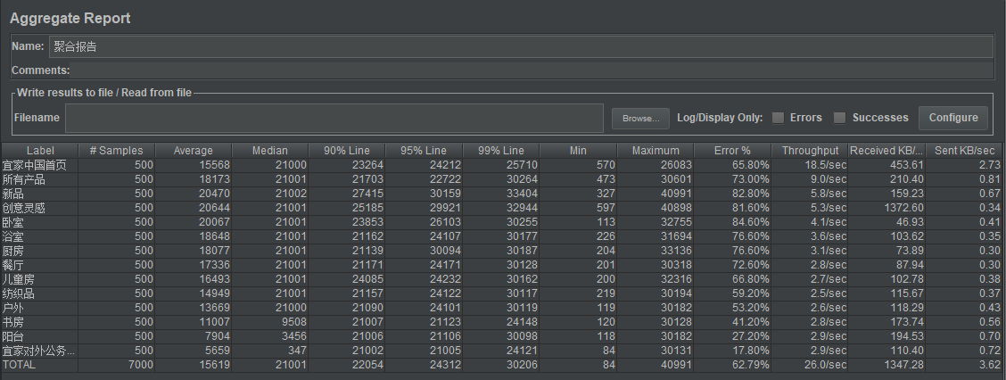

图 9 线程数500聚合报告

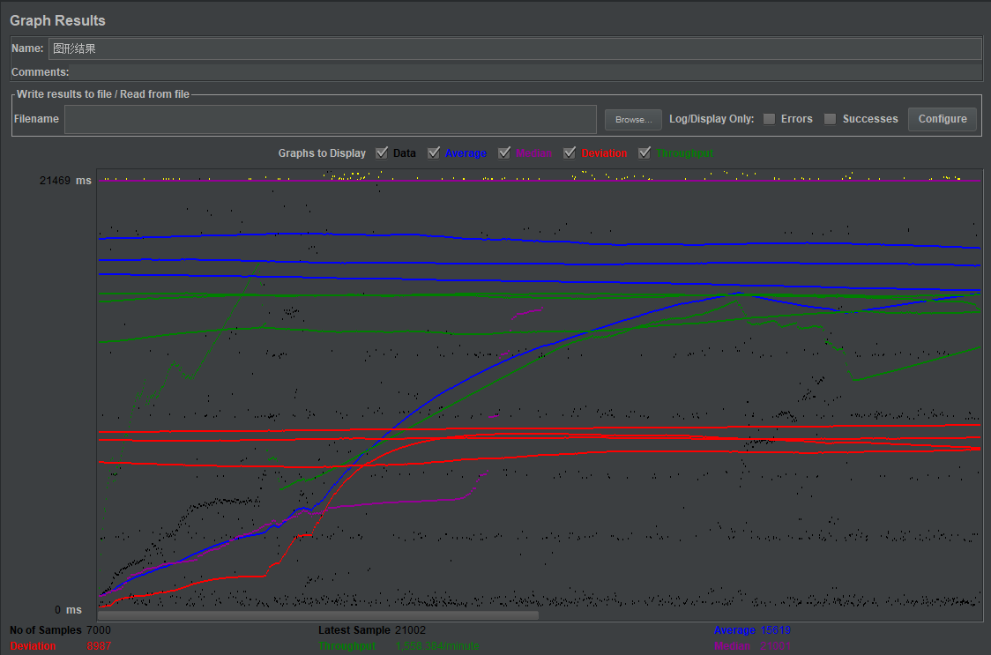

图 10 线程数500图形结果

1. 线程数5000

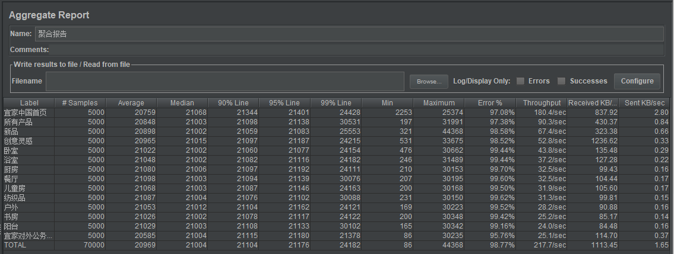

图 11 线程5000聚合报告

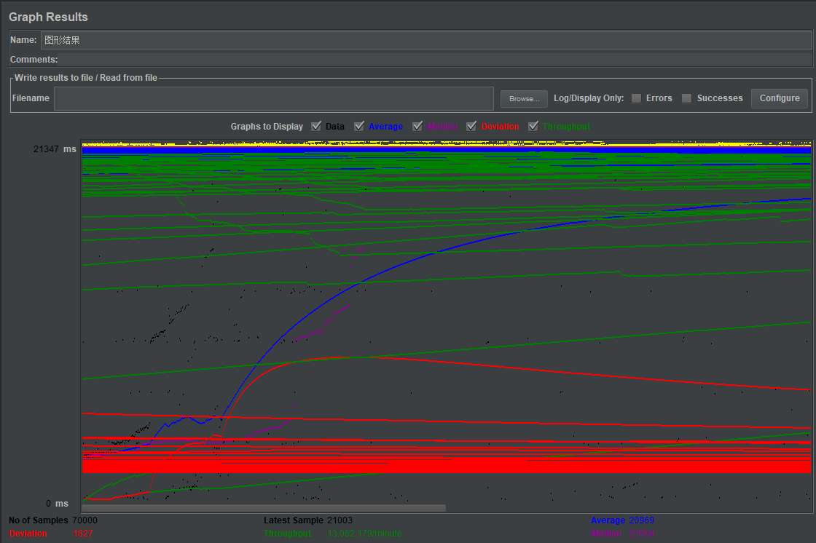

图 12 线程数5000图形结果

# 测试结果

## 结果统计

|  |  |  |  |  |  |  |  |  |  |  |
| --- | --- | --- | --- | --- | --- | --- | --- | --- | --- | --- |
| 线程数 | Average | Median | 90% Line | 95% Line | 99% Line | Min | Max | Error % | Throughput/sec | Received KB/sec |
| 50 | 3997 | 2481 | 7485 | 11370 | 30004 | 112 | 39965 | 0.00% | 11.8 | 2186.41 |
| 500 | 15619 | 21001 | 22054 | 24312 | 30206 | 84 | 40991 | 62.79% | 26 | 1347.28 |
| 5000 | 20959 | 21004 | 21104 | 21176 | 24182 | 86 | 44386 | 98.77% | 217.7 | 1113.45 |

## 结果分析

1. 随着线程数的增加，错误率明显上升，且上升较快。在线程数5000时，错误率达到了98.77%。一部分原因是由于测试时网络不稳定，但是在实际访问宜家中国网站时，网站也会出现无法访问的情况。
2. 总吞吐量与线程数是呈正比关系，随着线程数的增加急剧增大。
3. 从线程数50的响应时间图上可以看出，创意灵感页面响应时间远远大于其他网页的响应时间。
4. 从上述数据中可以看出，宜家中国网站抗压性和网站稳定性还需要进一步加强。

## 建议

1. 由于宜家中国网站上有大量图片，导致响应速度较慢，可以将小图片合并以减少HTTP请求。
2. 创意灵感页面存在问题，需要进行优化。
3. 优化服务器，提高网站稳定性。